Los autores que firman este documento, declaran que el texto enviado a la revista Portuguesa de Educaçao con el título “Experiencias de trabajo colaborativo mediante Tecnologías de la Información y la Comunicación entre profesores”:
- Es original.
- Sobre el mismo no existen conflictos de interés.
- No está siendo evaluado para su publicación en otra revista.

Fdo.: Marcos Cabezas González.

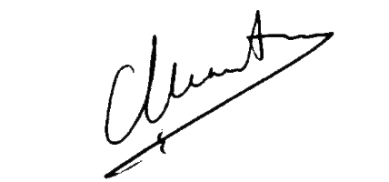
Fdo.: Sonia Casillas Martín.

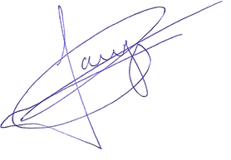

Fdo.: Jorge Martín de Arriba.

